2026 ART KAOHSIUNG
高雄藝術博覽會「攏來鬥藝術」中文報名表
展覽概要
公眾展期 | 2026.3.21（六） - 2026. 3.23（一） | 貴賓預展 | 2026.3. 20（五）
展覽地點 | 高雄市左營區新光三越展覽館｜813高雄市左營區高鐵路123號10樓及11樓
主辦單位 | 大苑藝術會展有限公司｜台北市中山區長春路110 號 3樓

匯款帳戶
銀 行 | 台北富邦雙園分行 | 銀行代碼 | 012
戶 名 | 大苑藝術會展有限公司 | 帳 號 | 8211-0000-446-261

展位選擇
請選擇展位數量，依喜好填寫1至3個志願，報名時執行委員會將依此志願序與畫廊確認房型。
參展志願序 | 展區型 | 展位數 | 備註
第1志願 | 選擇展區A 21.6平方米
第2志願 | 選擇展區B 15平方米
第3志願 | 選擇展區C 編號
優惠方案
凡 2024 ART KAOHSIUNG 高雄藝術博覽會之參展商享有展位費９折優惠。 |  |  | □ 是 □ 否

茲同意遵守報名表及簡章內所有規章條款，並給付保證金新台幣8,000 元整，報名本屆高雄藝術博覽會。

參展單位名稱（簽章）：
負責人姓名（簽章）：

日期：西元 年 月 日

*歡迎使用電子簽章。亦可列印並簽章後，掃描成電子檔或拍照寄回。

參展單位基本資料
對外宣傳（Facebook、Instagram、門牌、地圖等）將以您提供之資料為準。
中文名稱  本會將依據提供之中文作為宣傳等用途 |  |  | 英文名稱  請注意大小寫 本會將依據提供之英文作為宣傳等用途
城市(英) | 城市(中) |  | 國家(英) |  |  | 國家(中) |  | 成立時間(西元年)
地址(英) |  |  | 地址(中) |  |  |  |  | 郵遞區號(六碼)
EMAIL |  |  | 電話(例 +886 2 2578 0259) |  |  |  | 官方網站
Instagram / Meta ( Facebook )
負責人姓名 (英，例 Mei CHANG) |  | 姓名(中) |  | 負責人手機 |  |  | 負責人EMAIL
主要聯絡人姓名 |  |  | 聯絡人手機 |  |  |  | 聯絡人EMAIL
公司登記名稱(發票抬頭) |  |  |  |  | 統一編號
帳單地址(若與畫廊地址不同)
貴賓邀請函與票券可於展覽期間寄放櫃檯 (請自行於邀請函上註明收件者)

畫廊展覽紀錄
每年在自有場地舉辦三次以上個展或聯展及參加藝術博覽會
序號 | 展覽名稱 | 展期 （yyyy/mm/dd）
1
2
3
4
5
*欄位可自行增加

參展藝術家簡經歷及作品圖像
請列出3位藝術家簡經歷200字以內及各3件作品圖像或影像
藝術家（一）姓名：中 |  | 藝術家（一）  姓名：英
出生年份 |  | 國籍
簡、經歷
200字以內
作品圖檔 I | (請插入作品圖片) | 作品名稱、年份、媒材、尺寸 | 圖檔名稱請依此格式：藝術家名（英、中）_ 作品名稱（英、中）_ 年份_媒材（英、中）_ 尺寸（cm）
作品圖檔II | (請插入作品圖片) | 作品名稱、年份、媒材、尺寸 | 圖檔名稱請依此格式：藝術家名（英、中）_ 作品名稱（英、中）_ 年份_媒材（英、中）_ 尺寸（cm）
作品圖檔 III | (請插入作品圖片) | 作品名稱、年份、媒材、尺寸 | 圖檔名稱請依此格式：藝術家名（英、中）_ 作品名稱（英、中）_ 年份_媒材（英、中）_ 尺寸（cm）
藝術家（二）姓名：中 |  | 藝術家（二）  姓名：英
出生年份 |  | 國籍
簡、經歷
200字以內
作品圖檔 I | (請插入作品圖片) | 作品名稱、年份、媒材、尺寸 | 圖檔名稱請依此格式：藝術家名（英、中）_ 作品名稱（英、中）_ 年份_媒材（英、中）_ 尺寸（cm）
作品圖檔II | (請插入作品圖片) | 作品名稱、年份、媒材、尺寸 | 圖檔名稱請依此格式：藝術家名（英、中）_ 作品名稱（英、中）_ 年份_媒材（英、中）_ 尺寸（cm）
作品圖檔 III | (請插入作品圖片) | 作品名稱、年份、媒材、尺寸 | 圖檔名稱請依此格式：藝術家名（英、中）_ 作品名稱（英、中）_ 年份_媒材（英、中）_ 尺寸（cm）
藝術家（三）姓名：中 |  | 藝術家（三）姓名：英
出生年份 |  | 國籍
簡、經歷
200字以內
作品圖檔 I | (請插入作品圖片) | 作品名稱、年份、媒材、尺寸 | 圖檔名稱請依此格式：藝術家名（英、中）_ 作品名稱（英、中）_ 年份_媒材（英、中）_ 尺寸（cm）
作品圖檔II | (請插入作品圖片) | 作品名稱、年份、媒材、尺寸 | 圖檔名稱請依此格式：藝術家名（英、中）_ 作品名稱（英、中）_ 年份_媒材（英、中）_ 尺寸（cm）
作品圖檔 III | (請插入作品圖片) | 作品名稱、年份、媒材、尺寸 | 圖檔名稱請依此格式：藝術家名（英、中）_ 作品名稱（英、中）_ 年份_媒材（英、中）_ 尺寸（cm）

會展資訊
2026 年 3 月 19 日（四） 12:00 – 20:00 | 報到、佈展
2026 年 3 月 20 日（五） 08:00 – 12:00 | 報到、佈展
2026年 3 月 20日（五） 12:00 – 20:00 | 藏家預展
2026 年 3 月 20 日（五） 15:00 – 20:00 | 貴賓預展
2026 年 3 月 20 日（五） 18:00 – 20:00 | 開幕酒會
2026 年 3 月 21 日（六） 11:00 – 19:00  2026年 3 月 22 日（日） 11:00 – 19:00  2026年 3月 23 日（一） 11:00 – 19:00 | 公眾展期
2026年 3 月 23 日（一） 19:00 – 22:00 | 卸展
2026 年 3 月 24 日（二） 08:00 – 12:00 | 卸展
報名注意事項
✓ | 報名資料清單
□ | - 報名表填寫與簽章
□ | - 參展單位基本資料  -個展或聯展及參加藝術博覽會紀錄。  -藝術家作品圖檔名稱請依此格式：新媒體作品MP3或MP4檔案格式。  藝術家名（英、中）_ 作品名稱（英、中）_ 年份_媒材（英、中）_ 尺寸（cm）  檔案格式（File Format）：Images with JPEG, 150-300dpi, size below 1MB.
□ | - 保證金新台幣 8,000元整匯款單據圖檔
報名須知
- 請提供完整報名資料，並附件相關作品圖檔或影像。若報名資料不完整者，得不予受理。
- 請填寫3個展位志願及數量。若報名時志願一已額滿，將安排志願二，以此類推。
- 請確認資料內容正確。主辦單位有權使用相關資料及圖檔於所有印刷項目或相關宣傳露出。
- 請自行留存所有檔案。主辦單位收受資料後，不予退還。
- 大檔案可透過雲端資料夾如google drive分享傳送，如 wetransfer.com、dropbox.com、google drive。
- 繳費時應繳交保證金與展位費全額。匯費請自行吸收。
- 主辦單位將於收到報名表後，7個工作日內電郵回覆確認。若逾期未獲回覆者，請聯繫我們。
- 主辦單位將於審核報名資料後決定參展名單，若資格不符者，得不予參展。
- 主辦單位將於入選後另行通知選位方式。
- 主辦單位對於展覽執行保有最終決定權。
報名方式
請完成電子報名表後寄至 art.kaohsiung@gmail.com，主旨設為「畫廊名稱_報名2026 ART KAOHSIUNG 高雄藝術博覽會」，並同時繳交保證金新台幣8,000元整。
主辦單位
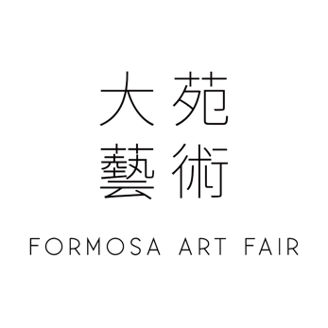
FORMOSA ART FAIR CO., LTD. 大苑藝術會展有限公司
3F., No. 110, ChangChun Rd., ZhongShan Dist., Taipei City 104089 , Taiwan (R.O.C.)
104089 ​台北市中山區長春路110號3樓
VAT 45008490 T +886-2-25780259 F +886-2-25780219
E formosaartfair.co.ltd@gmail.com W www.art-formosa.com

展位總覽
A展區 | 展位 | 展位數 | 價格（新台幣/未稅）
展覽館10樓 | 21.6 平方米  ( 寬 3.6 米x 長 6米 x 高 3.6米 ) | 22 個 | 新台幣 160,000元/未稅  (提供飯店住宿雙人房5晚)
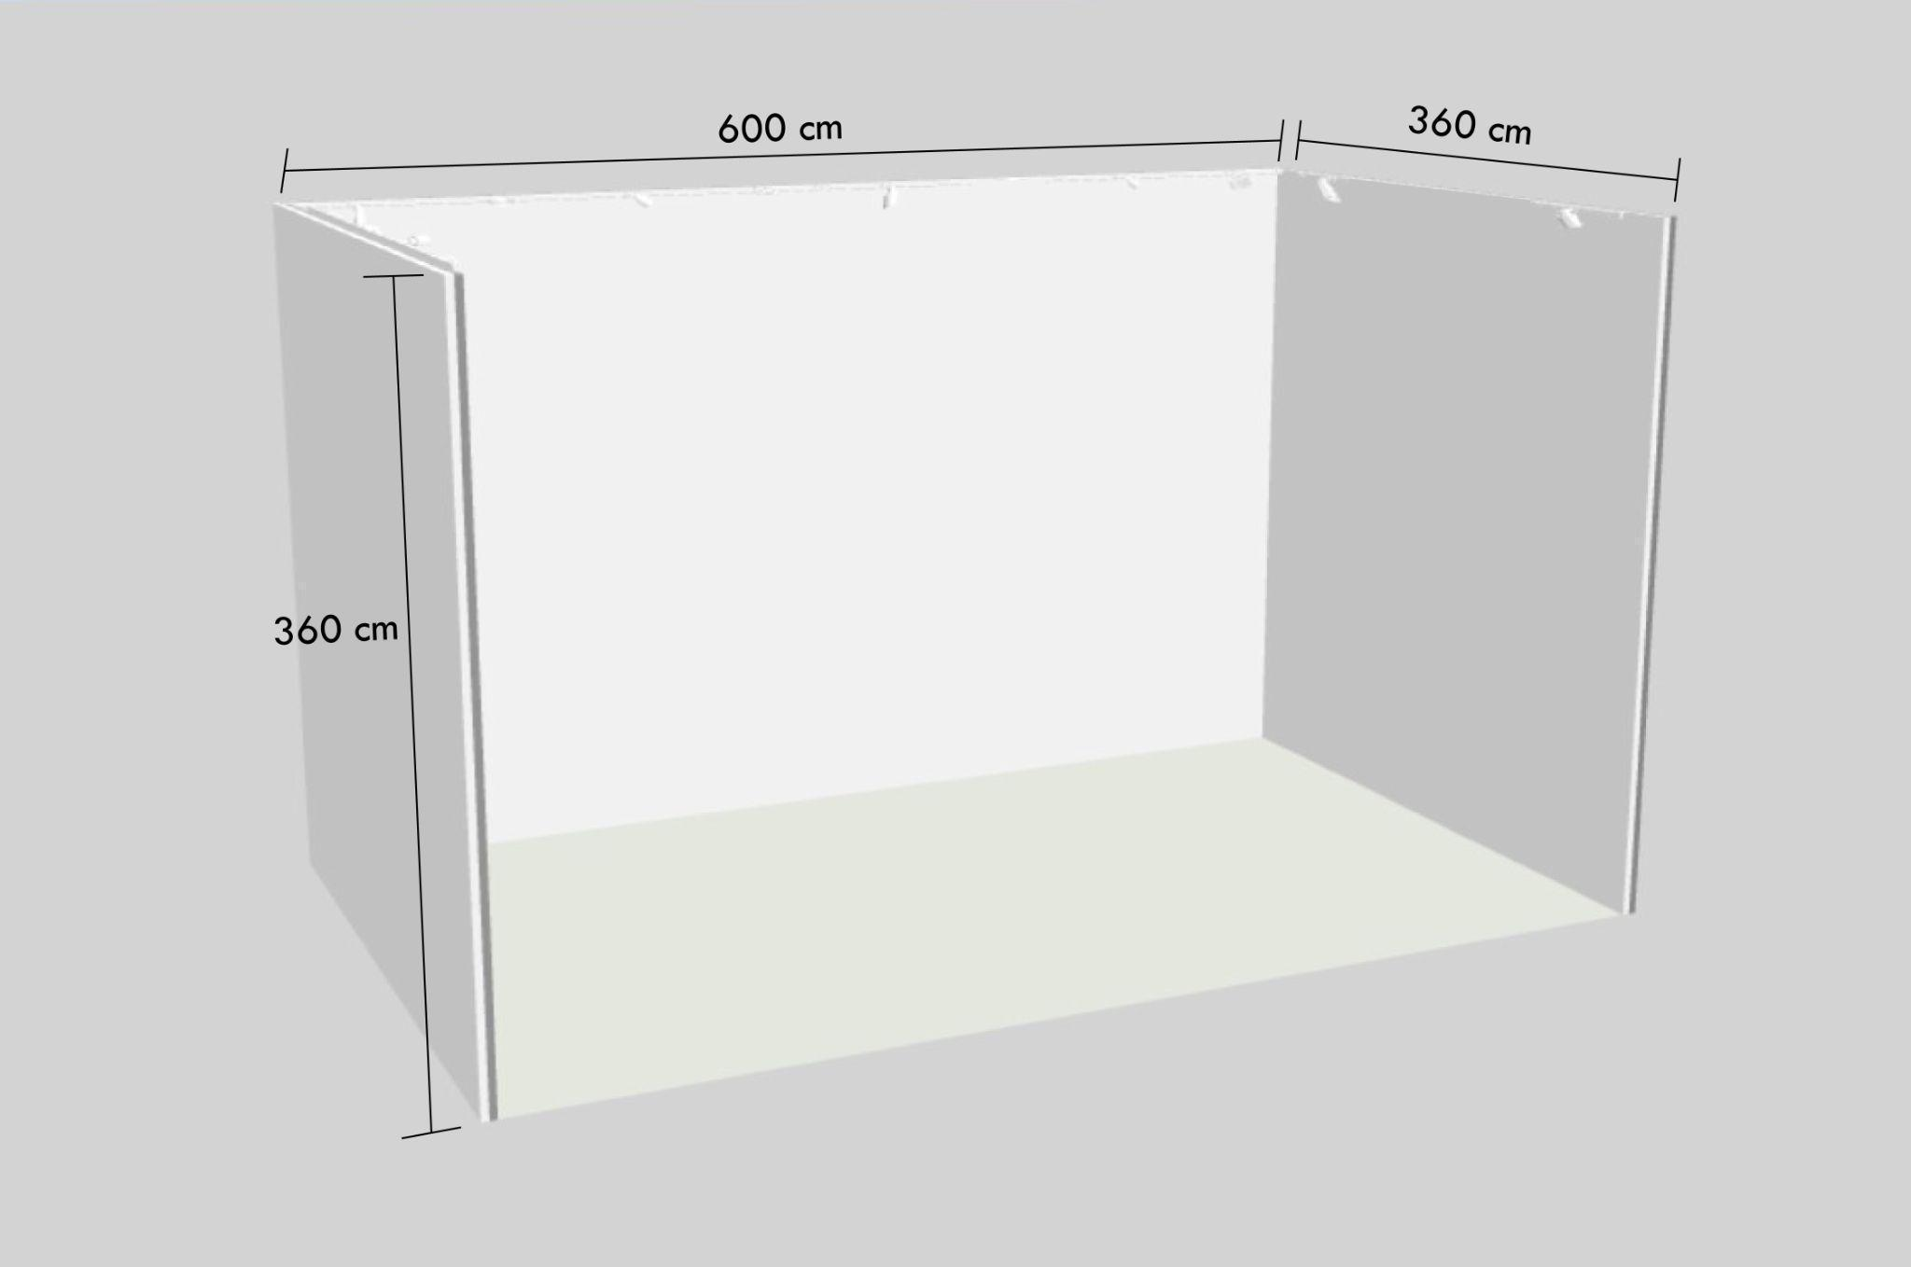 |  | 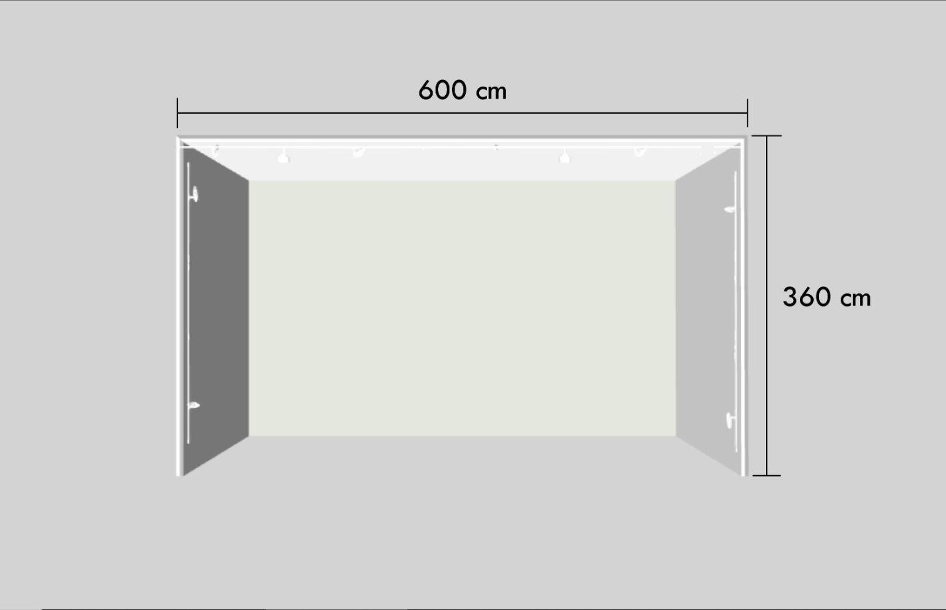
B展區 | 展位 | 展位數 | 價格（新台幣/未稅）
展覽館10樓 | 15 平方米  ( 寬 3米 x 長 5 米 x 高 3.6米 ) | 20個 | 新台幣 120,000元/未稅  (提供飯店住宿雙人房5晚)
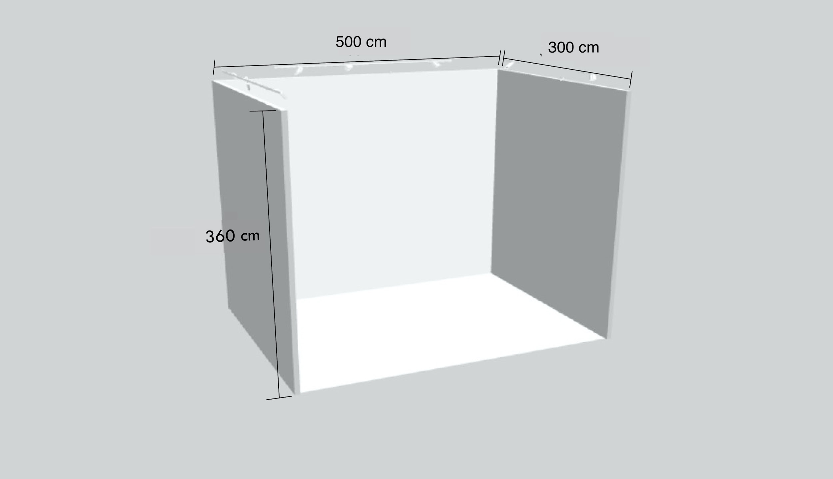 |  | 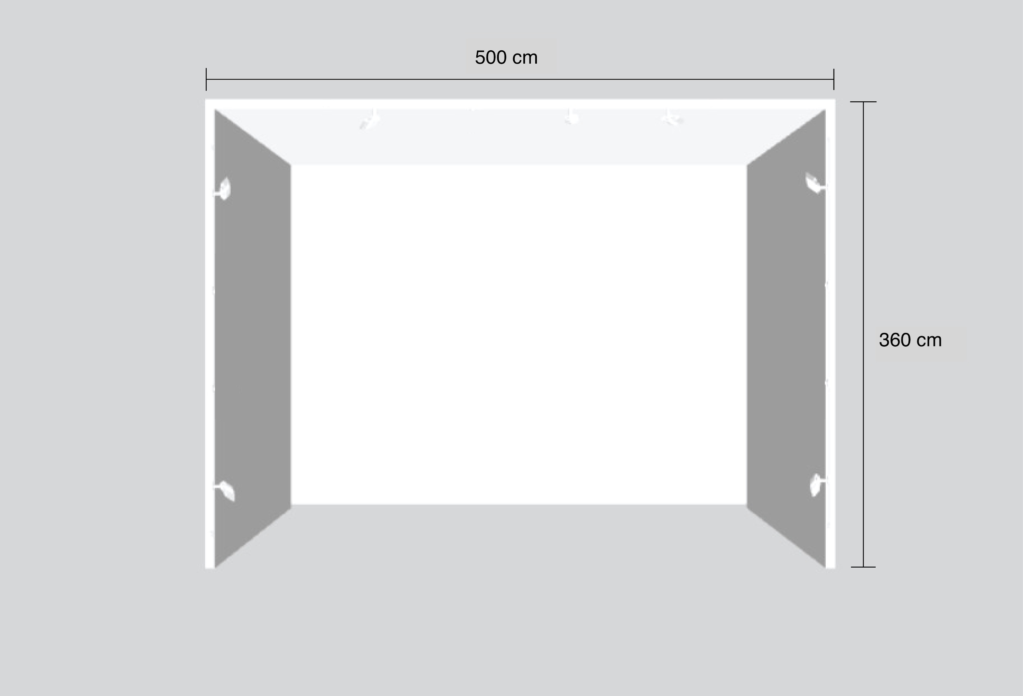
C展區 | 展位 | 展位數 | 價格（新台幣/未稅）
文化會館11樓  【大會入口】 | 展板高2.4米  每1.5米配置一投射燈  注意：此展區展板只限使用掛鉤 | 5個展區 | (提供飯店住宿雙人房5晚)
C-A 展區：投射燈x 7盞 |  | 10.19m展牆 | 60,000
C-B 展區：投射燈x 12盞 |  | 18.94m展牆 | 220,000
C-C 展區：投射燈x 10盞 |  | 16.82m展牆 | 200,000
C-D 展區：投射燈 x 18盞 |  | 32.31m展牆 | 350,000
C-E 展區：投射燈 x 12盞 |  | 20.48m展牆 | 250,000
所有價格需另外酌收5%稅金。
展位配備
- A展區-10F 21.6平方米展位：1.2米展板11片、投射燈8個、接待桌子1張、椅子2張。
- 訂購21.6平方米展位 1至2個展位，贈送指定飯店雙人房1間/5晚。
- 訂購3個以上展位-贈送指定飯店雙人房2間/5晚。
- 每一展位免費刊登電子專刊乙頁。
- 每一展位獲得：藏家邀請函5張、貴賓邀請函20張、一日票20張、展商證4張。

- B展區-10F 15平方米展位：1米展板11片、投射燈6個、接待桌子1張、椅子2張。
- 訂購15平方米展位 1至2個展位，贈送指定飯店雙人房1間/5晚。
- 訂購4個以上展位，贈送指定飯店雙人房2間/5晚。
- 每一展位免費刊登電子專刊乙頁。
- 每一展位獲得:藏家邀請函5張、貴賓邀請函20張、一日票20張、展商證4張。

- C展區-11F文化會館展位：展板高2.4公尺、每1.5公尺設1個投射燈、接待桌子1張、椅子2張。
- 凡訂購C展區展位，贈送指定飯店雙人房1間/5晚。
- 每一展位免費刊登電子專刊乙頁。
- 每一展位獲得:藏家邀請函5張、貴賓邀請函20張、一日票20張、展商證4張。

重要日程
2026 年 01 月 31 日（六） | - 報名截止日及保證金繳交  - 參展單位需繳交報名表與保證金新台幣8,000元，始完成報名。  - 未錄取者之保證金，於扣除行政作業費用後返還。  - 錄取後己意退出者，保證金不予返還。
2026 年 2月5日（四） | II. 申請確認  主辦單位將在收到申請表後，電郵回覆確認，若申請後7個工作天未收到確認回覆，請直接與我們聯繫。電郵信箱為： art.kaohsiung@gmail.com
2026 年 2月 10 日 （二） | III. 評選結果通知  主辦單位將會以電郵通知審核結果，並同時發送請款單據以及專刊暨媒體資料表，參展商收到參展確認函後，請於10個工作天內全額支付費用，以確保參展資格及權益。
2026年 2 月 25 日（三） | IV. 展位費及專刊暨媒體FB、 IG宣傳資料表繳交截止日  - 為確保參展資格及權益，請付清款項並按時提交專刊暨媒體資料表。  - 付款日期以銀行電匯單或支票開立日期為準。  - 優先付清款項者，得優先選位。  - 若未按期付清展位費者，主辦單位有權取消其參展資格。  - 資料愈早提交，愈有利於我們協助進行宣傳作業與電子專刊製作，以維護您的相關權益。

